1.沒修改過任何條件

次數:

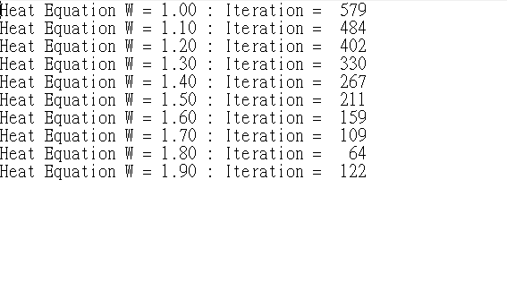

示意圖:

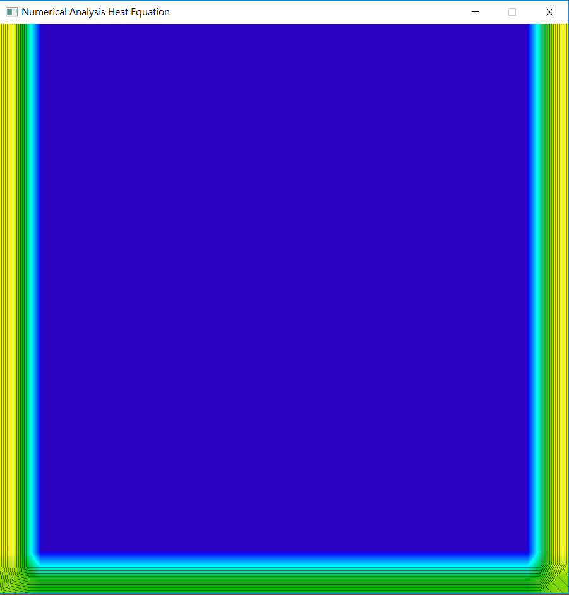

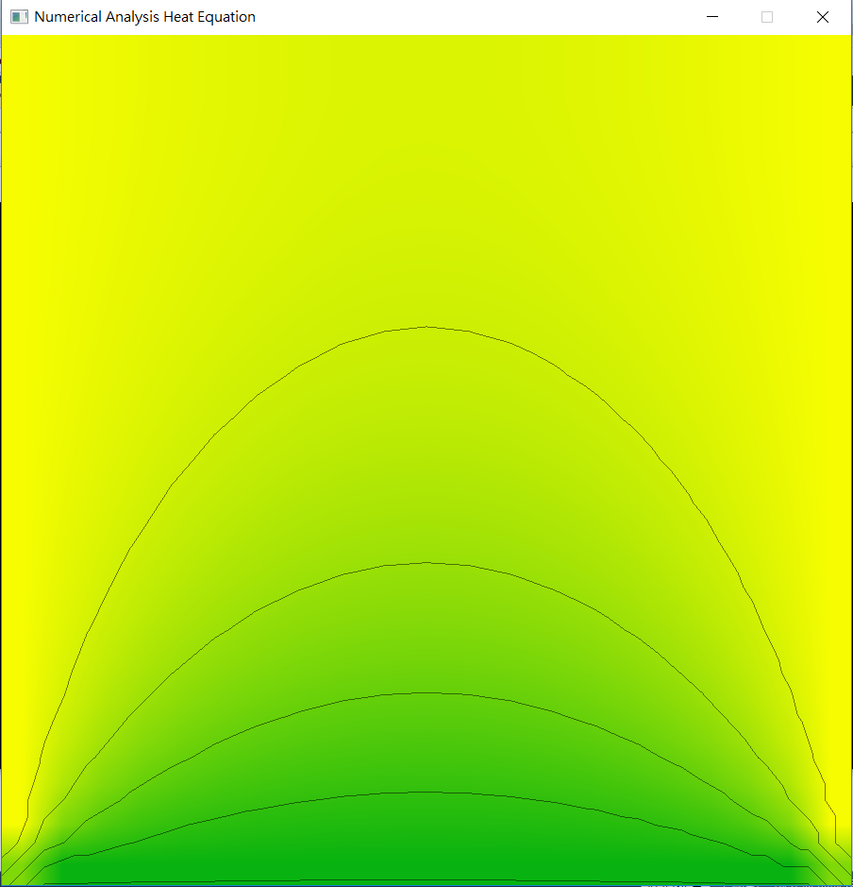

誤差值(1.0~1.9):

2.修改過條件

Other:

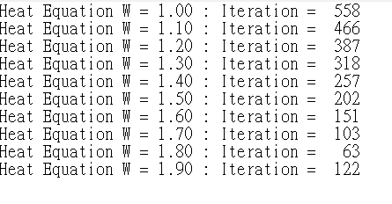

誤差值:

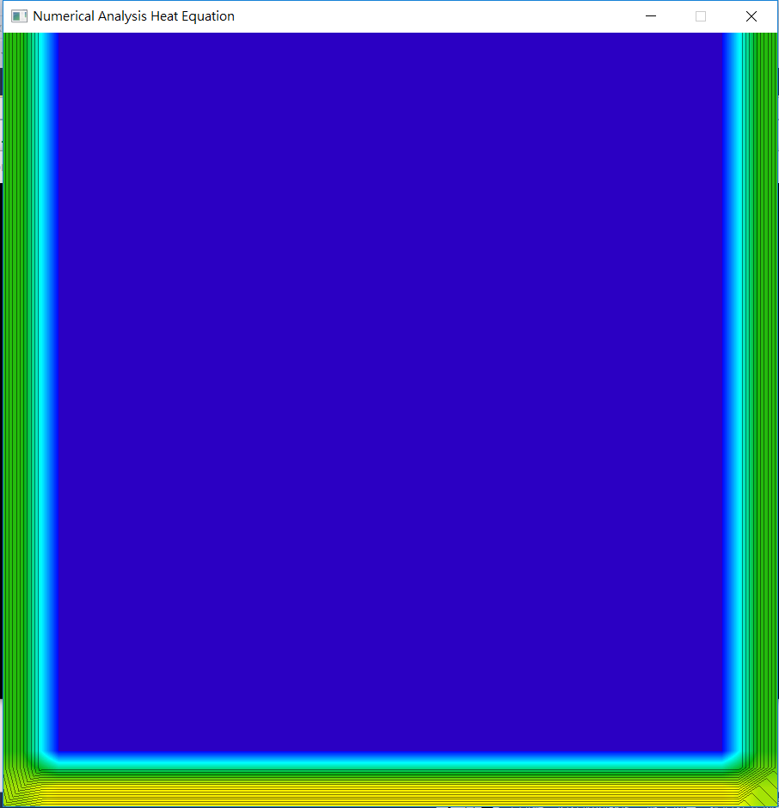

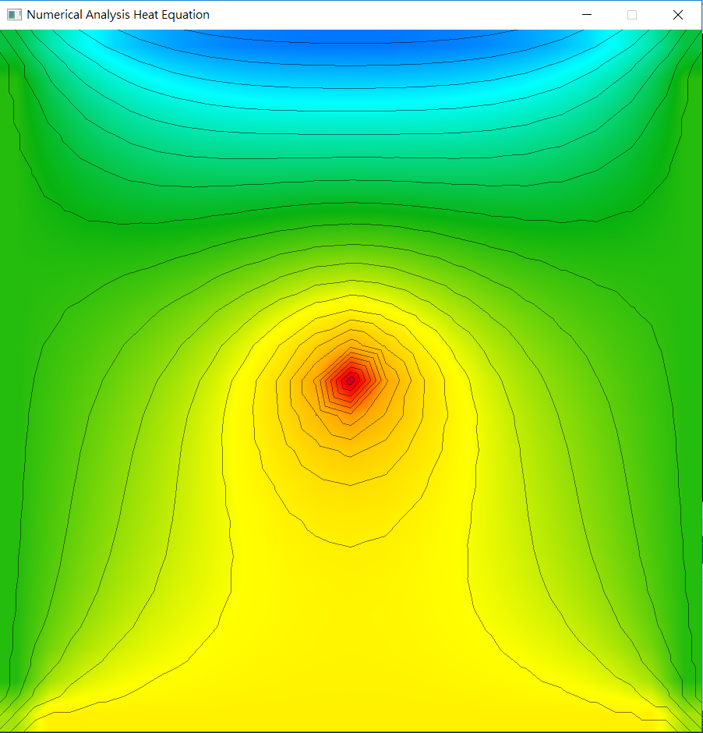

3. 不同點的比較

結論:

1.

W在1.8時有最好的效果(以原本的條件來說)，且這個值的誤差也剛好是最小的

2.但是在不同的點數上可能會不大一樣，特別是樣本點很少的時候，像是樣本點為6時，就會變成1.3與1.5比較好

3.原本想要做更多的樣本點，但是堆疊空間在第2次編譯時不會過，但以上圖的趨勢來推論，點數越多時應該也還是在1.8時有最好的表現